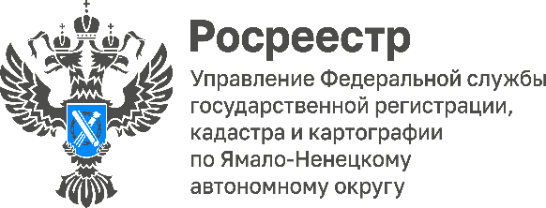

Дома блокированной застройки обрели правовой статус

1 марта 2022 года вступила в силу норма Федерального закона от 30.12.2021 №476-ФЗ «О внесении изменений в отдельные законодательные акты Российской Федерации» в части регулирования отношений по домам блокированной застройки.
До недавнего времени правовой статус домов блокированной застройки отсутствовал. По сути, они относились к жилым помещениям, но имели особенности, согласно которым такие постройки трудно было считать многоквартирными. С марта 2022 года данный правовой пробел устранен.
Теперь в Градостроительном кодексе России появилось понятие – дом блокированной застройки. Итак, домом блокированной застройки называют строение, расположенное в ряд, которое разделяется друг от друга боковыми стенами без проемов и проходов. Каждый жилой блок имеет отдельный выход. Постройка не должна превышать 3-х этажей, а однотипных самостоятельных секций должно быть не более 10. Общедомовое имущество в таких строениях отсутствует.
До марта 2022 года собственникам приходилось признавать строение домом блокированной застройки в суде. Смена статуса квартиры на самостоятельное строение также было возможно по разрешению на ввод объекта в эксплуатацию. Сейчас законодатель максимально упростил эту процедуру. Если объект соответствует выше названным требованиям, то он автоматически признается домом блокированной застройки, независимо от того, является ли данный блок зданием или помещением в здании. Собственникам такой недвижимости не обязательно обращаться в Росреестр для замены ранее выданных документов или внесения изменения в Единый государственный реестр недвижимости. Эта процедура осуществляется исключительно по желанию правообладателей. Ранее выданные правоустанавливающие документы сохраняют свою юридическую силу и не требуют переоформления.
До вступления изменений в Градостроительный и Жилищные кодексы Российской Федерации необходимость в признании дома блочной застройкой возникала у собственников, которые желали совершить реконструкцию своей части дома или приобрести земельный участок под ней. Порой легче было признать жилище домом блокированной застройки в суде, чем получить согласие соседа на видоизменение объекта недвижимости или уговорить соседа на приобретение земельного участка в общедолевую собственность.
Сейчас не надо идти в суд. Достаточно соблюсти одно условие: одновременно обратиться в орган регистрации за учетом изменений либо обратиться одному из собственников, закрепив такие полномочия в протоколе общего собрания собственников дома. Результатом обращения станет изменение Росреестром вида объекта с помещения на здание. В назначение объекта будет фигурировать «жилой дом», а вид разрешенного использования будет значиться как «дом блокированной застройки». С кадастрового учета будет снято здание в целом. Взамен на кадастровый учет будет поставлен каждый отдельный блок, как самостоятельный.

